卷 号
卷内编号
密 级

项目编号: HD20200619YD018－
云迪在线网络学习平台
分 类:  <实训>  使用者:  <项目管理部>  文档编号：  HD-RD-308  四川华迪信息技术有限公司 | Error: Reference source not found  Version: 1.0  项 目 承 担 部 门：中北大学2017实训第18组  撰 写 人（签名）： 杨明璋  完 成 日 期： 2020.06.22  本文档 使 用部门： ■主管领导 ■项目组  ■客户（市场） ■维护人员 ■用户  评审负责人（签名）：  评 审 日 期：
分 类:  <实训>  使用者:  <项目管理部>  文档编号：  HD-RD-308  四川华迪信息技术有限公司 | 

目录

1. 引言 1
1.1 目的 1
1.2 定义 1
1.3 参考资料 1
2. 软件总体概述 1
2.1 软件标识 1
2.2 软件描述 1
2.2.1 系统属性 1
2.2.2 开发背景 1
2.2.3 软件功能 1
2.3 用户的特点 3
2.4 限制与约束 3
3. 具体需求 4
3.1 功能需求 4
3.2 性能需求 13
3.3 设计约束 13
3.3.1 其他标准的约束 13
3.3.2 硬件约束 13
3.4 外部接口需求 13
3.4.1用户接口 13
3.4.2硬件接口 13
3.4.3软件接口 13
3.4.4通信接口 13

引言

目的
为学生提供开放的、自主学习、相互协作的绿色学习环境，增强学生的学习兴趣和开发创新的学习思维能力。在线学习平台将学生自主学习与师生在线互动交流、进行网络学习等功能相结合，从而把学生从被动的接受学习转变到主动的学习中来，改变课堂教学的师生关系，培养学生的自主参与、自主思考和自主实践的能力，同时记录学生的成长历程，构建一种平等、和谐、互动式新型学习方式。

定义
参考《云迪在线网络学习平台建设项目需求》

参考资料
编号 | 资料名称 | 作者 | 日期 | 出版单位
1 | 《云迪在线网络学习平台建设项目需求》 | 一 | 2020-03-21 | 华迪信息技术有限公司

软件总体概述

软件标识
软件名称：云迪在线网络学习平台
产品缩称：YDOL

软件描述

系统属性
YDOL是一个采用B/S架构的在线网络学习平台，方便用户即时访问学习，现1.0版本是一个测试版，可能有很多不足的地方。

开发背景
在如今的互联网时代，网络平台在线学习已成为教育界的焦点，应时代发展的需求开发《云迪在线网络学习平台》，该平台以各高校学生和企业为中心，满足学生各种种类的线上学习方式，测试，考评的需求服务。本网络平台主要分为基础支撑系统和在线学习网络系统。学生在在线网络学习系统选择学习的方式，内容，互动交流。管理员在基础支撑系统进行学生信息的管理和对平台的管理。分工明确，突出使用过程的高效和方便，不仅满足学生学习的需求，极大的开放学生的时空限制，培养学生独立思考，解决问题的能力，也满足社会的需要。

软件功能
本产品现有6大功能模块，功能实现优先级定义采用以下方法：
        - 高——软件必须实现的功能，用户有明确的功能定义和要求；
        - 中——软件应该实现的功能，用户的功能定义和要求可能是模糊的、不具体的、或低约束的，但是这类功能的缺少会导致用户的不满意，因此这类功能的具体需求应当由需求分析人员诱导用户产生并明确；
        - 低——软件尽量实现的功能，并可根据开发进度进行取舍，但这类功能的实现将会增加用户的满意度。

序号 | 功能名称 | 功能需求标识 | 优先级 | 简要描述
1 | 系统管理子系统 | 一 | 高 | 由具有相关权限的管理人员可以对整个系统可以进行设置。
2 | 资源管理子系统 | 一 | 高 | 由具有相关权限的管理人员上传的公开课程、实习实训课程和培训课程资源进行分类管理。录入、更新、删除实训师资、培训师资和创新创业师资。
3 | 基础数据管理子系统 | 一 | 高 | 云迪在线学习平台开设栏目的专业方向依照企业经营战略，分为大数据、人工智能、云计算、物联网、区块链、移动互联网、网络空间安全和数字媒体共八大专业方向。
4 | 公开课管理子系统 | 一 | 高 | 显示可用的公开课列表，可通过课程分类进行过滤，提供课程名称、关键字的模糊查询功能。
5 | 频道栏目管理子系统 | 一 | 中 | 频道栏目管理可以定义前台展示的频道栏目，与内容管理的分类管理相同。在基于Liferay的华迪统一开发平台中，可以自由设置频道栏目。
6 | 知识管理子系统 | 一 | 中 | 对知识库分类，以便进行知识库录入。知识提供者可以按照知识分类上传或录入业务知识，可以对自己权限范围的知识进行新增，修改和删除。

用户的特点
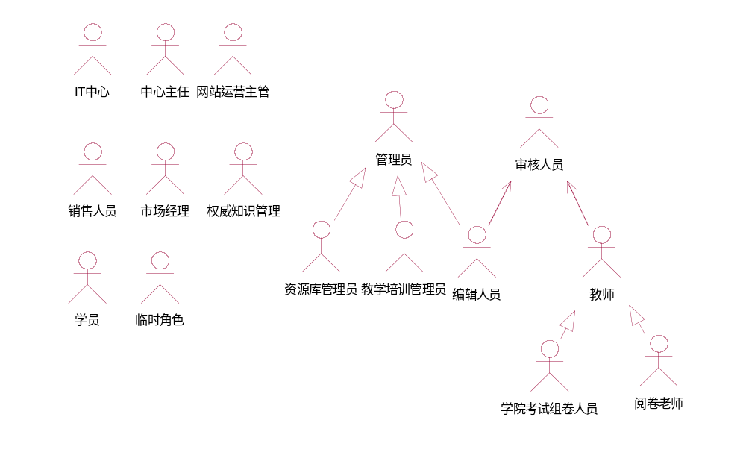

限制与约束
1. 开发人员开发经验严重不足；
2. 编程人员对开发工具不熟悉，经验有限；
3. 开发工具：Rational Rose，数据库设计：PowerDesigner

具体需求

功能需求
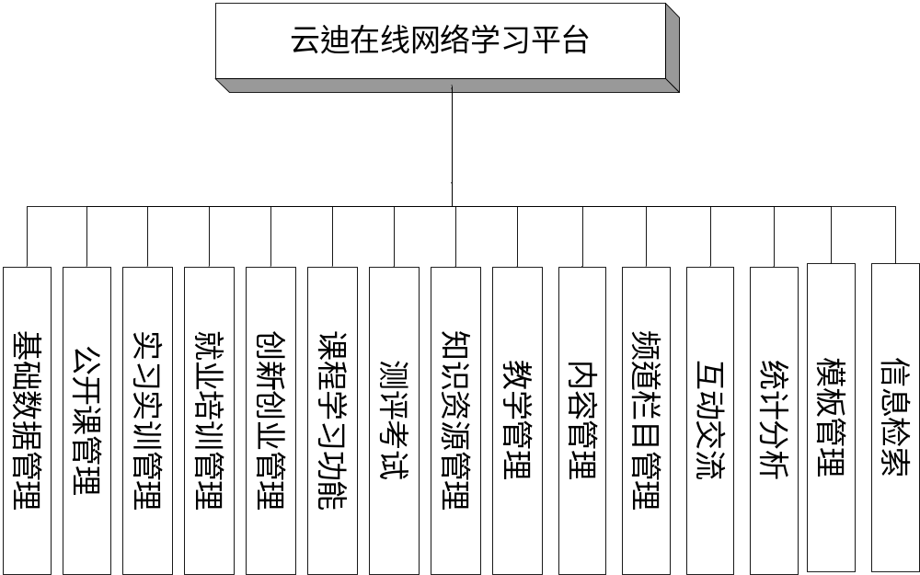功能模块图（主功能模块）
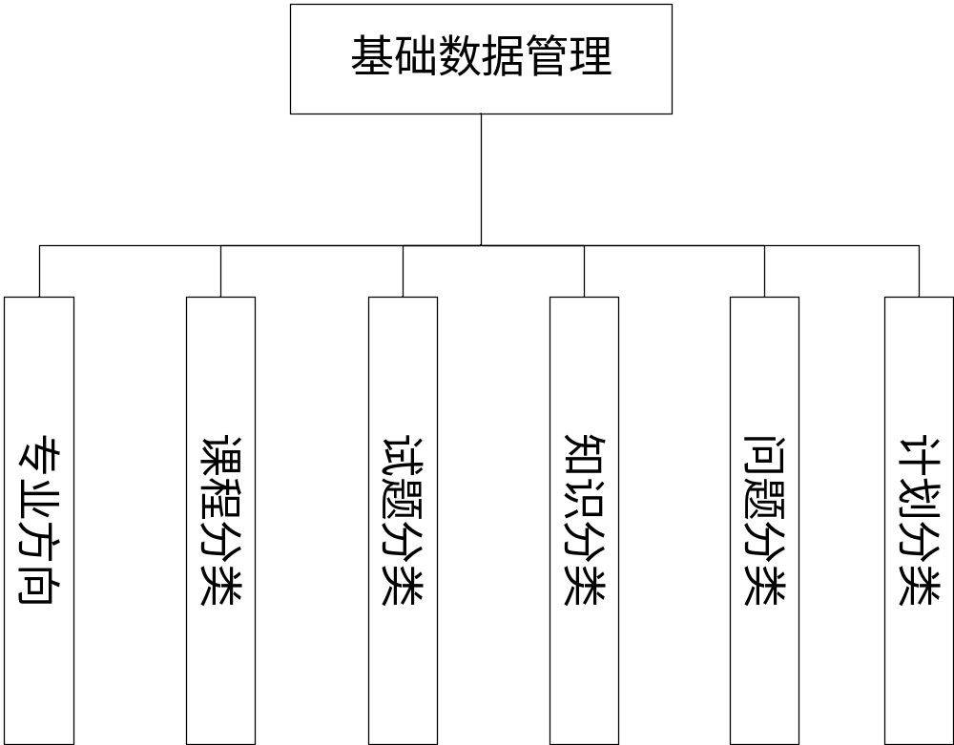基础数据管理
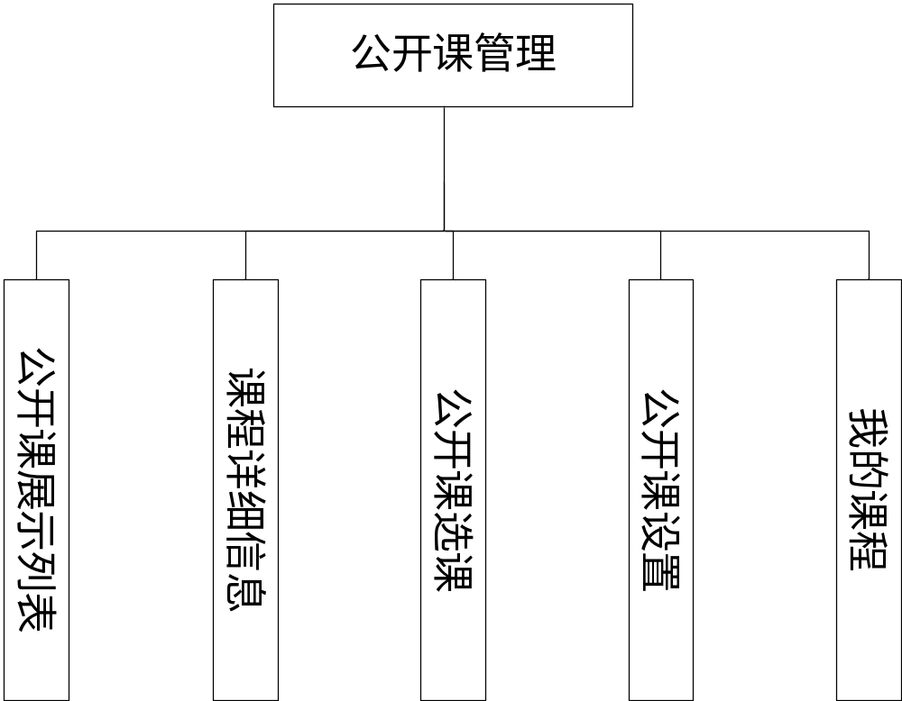公开课管理
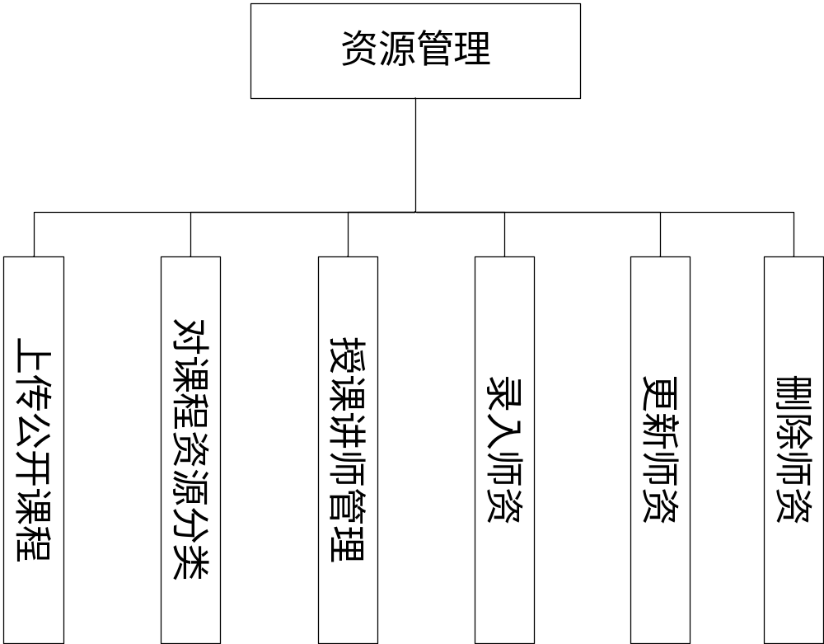资源管理

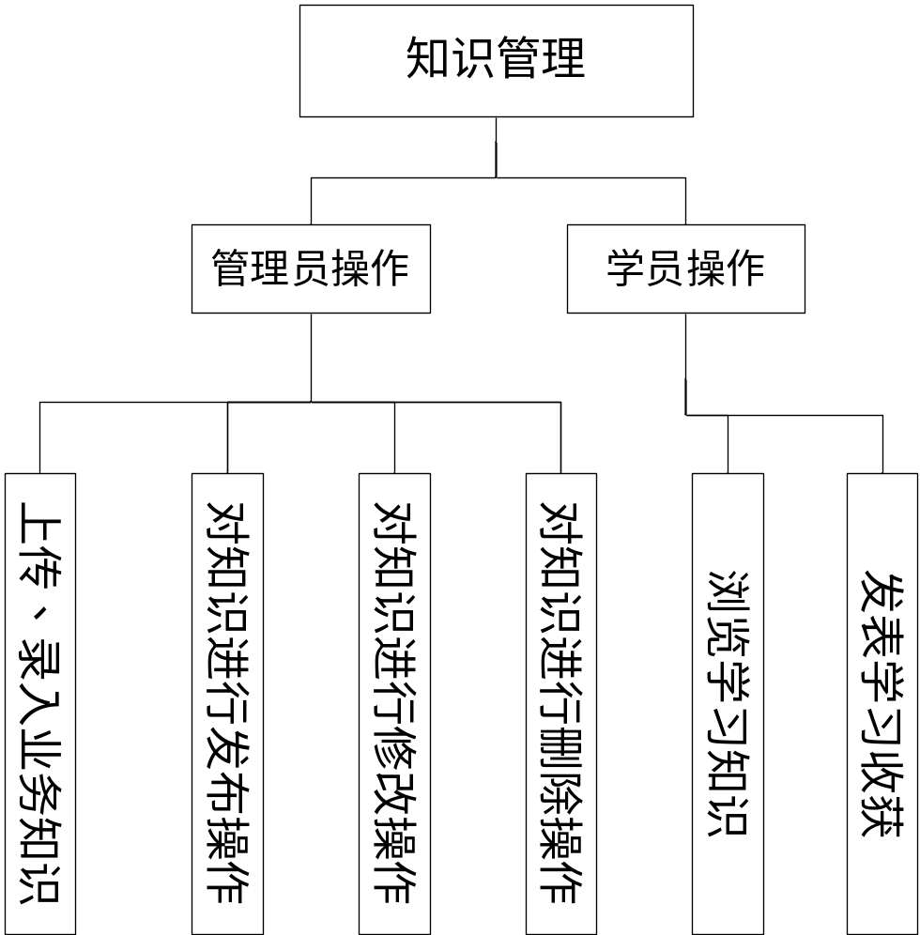
知识管理
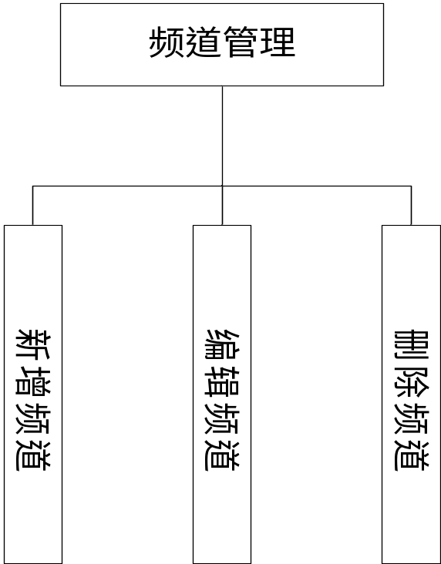
频道管理
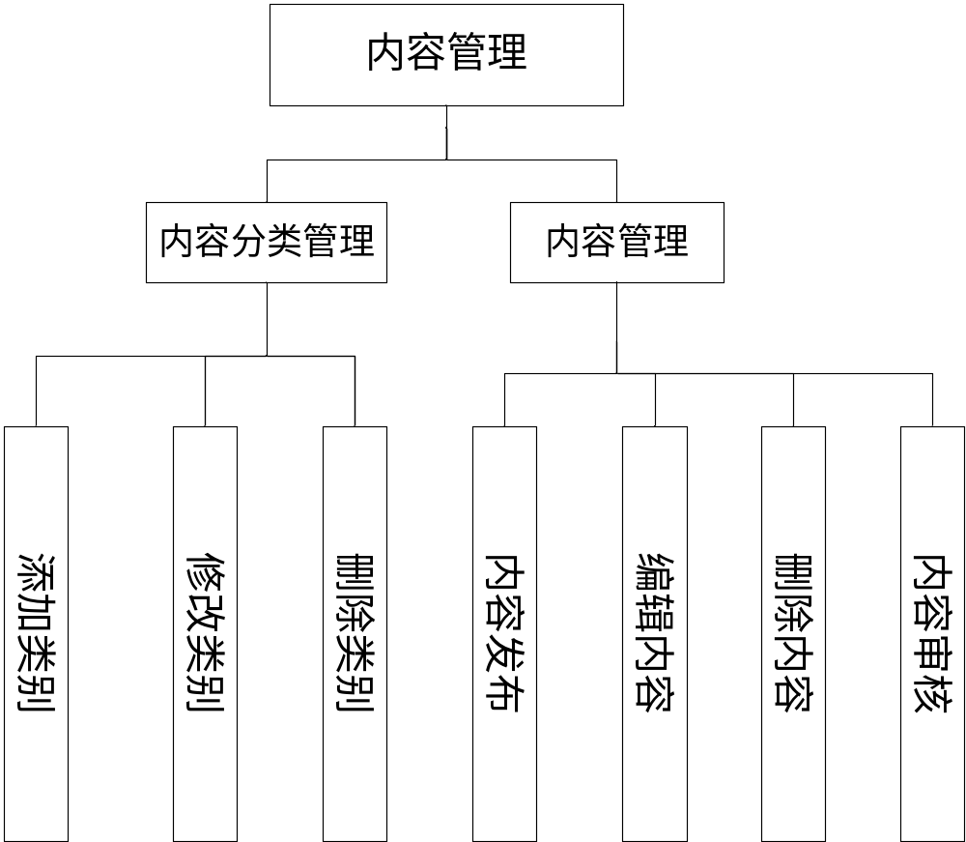内容管理
1.基础数据管理模块
功能  编号 | 1.1 | 功能名称 | 信息的添加、查看、更改、删除 | 所属部门
调查者 | 吴勇 | 调查时间 | 2020-06-22 | 审核人 | 刘文浩
功 能  描 述 | 管理员能够对专业方向中的大数据、人工智能、云计算、物联网、区块链、移动互联网、网络空间安全和数字媒体共八大专业方向的信息进行增删改查。  本系统使用者：管理员。
输入项 | 进入专业方向的模块面板
处理描述 | 1.添加信息。  输入专业方向的相关信息。  显示是否添加成功。  2.查询信息。  在查询的文本框中输入查询专业方向。  点击查询，显示查询的信息。  将查询结果返回给管理员。  3.删除信息。  选择想要删除的专业方向。  显示是否删除成功。  4.编辑信息。  选择所要编辑的专业方向。  输入编辑的内容。  显示编辑是否成功。
输出项 | 输出对各专业方向进行增删改查的操作结果。

功能  编号 | 1.2 | 功能名称 | 信息的添加、查看、更改、删除 | 所属部门
调查者 | 吴勇 | 调查时间 | 2020-06-22 | 审核人 | 刘文浩
功 能  描 述 | 管理员能够对课程分类模块中的公开课程、实习实训课程、就业培训课程和创新创业课程的信息进行增删改查。  本系统使用者：管理员。
输入项 | 进入课程分类的模块面包
处理描述 | 1、添加信息  输入课程分类的相关信息。进行添加  显示是否添加成功  - 查询信息  在查询的文本框中输入查询的课程种类信息。  点击查询，显示查询的信息  将查询结果返回给管理员。  - 删除信息  选择想要删除的课程种类。  显示是否删除成功。  4.编辑信息。  选择所要编辑的课程方向。  输入编辑的内容。  显示编辑是否成功。
输出项 | 输出对各分出来的课程的信息进行增删改查的操作结果。

功能  编号 | 1.3 | 功能名称 | 信息的添加、查看、更改、删除 | 所属部门
调查者 | 吴勇 | 调查时间 | 2020-06-22 | 审核人 | 刘文浩
功 能  描 述 | 管理员能够对试题分类中的练习试题、单元测验考试试题、课程综合测试考试试题  的信息进行增删改查。  本系统使用者：管理员。
输入项 | 进入试题分类的模块面板。
处理描述 | 1.添加信息。  输入想要添加的试题的相关信息进行添加。  显示是否添加成功  2.查询信息。  在查询的文本框中输入想要查询的试题的信息。  点击查询，显示查询的信息。  将查询结果返回给管理员。  3.删除信息  选择想要删除的试题的种类。  显示是否删除成功。  4.编辑信息。  选择所要编辑的试题种类。  输入编辑的内容。  显示编辑是否成功。
输出项 | 输出对各试题种类的信息进行增删改查的操作结果。

2.公开课管理模块
功能  编号 | 2.1 | 功能名称 | 公开课信息查询 | 所属部门
调查者 | 吴勇 | 调查时间 | 2020.06.21 | 审核人 | 杨明璋
功 能  描 述 | 学员根据课程类别及关键字进行公开课课程查询。  本系统使用者：学员
输入项 | 课程类别、关键字
处理描述 | - 根据类别和关键字在数据库公开课课表中进行筛选  - 将筛选出的结果显示给学员
输出项 | 符合筛选条件的公开课课程及信息

功能  编号 | 2.2 | 功能名称 | 显示课程的详细信息 | 所属部门
调查者 | 吴勇 | 调查时间 | 2020.06.21 | 审核人 | 杨明璋
功 能  描 述 | 学员点击课程查看该课程的详细内容。  本系统使用者：学员
输入项 | 选中的课程ID
处理描述 | - 根据点击课程的ID在数据库课程信息表中找到课程资源的存放路径  - 找到课程详细内容的存放文件  - 将课程详细内容及课程资源的网络地址显示在页面上返回给学员
输出项 | 课程详细内容

功能  编号 | 2.3 | 功能名称 | 学员添加、查看、更改、删除公开课 | 所属部门
调查者 | 吴勇 | 调查时间 | 2020.06.21 | 审核人 | 杨明璋
功 能  描 述 | 学员对自己的课表进行管理。  本系统使用者：学员
输入项 | 选中的课程ID
处理描述 | 1、添加新的课程  在学员的课程信息表中新增课程；  显示是否添加成功。  - 查看并将课程进行分类  查询学员课程表；  将查询结果返回给学员。  - 删除课程  在学员的课程信息表中删除课程；  显示是否删除成功。
输出项 | 查询的课程表信息及管理的操作结果

功能  编号 | 2.4 | 功能名称 | 管理员添加、查看、更改、删除公开课 | 所属部门
调查者 | 吴勇 | 调查时间 | 2020.06.21 | 审核人 | 杨明璋
功 能  描 述 | 管理员对公开课进行管理。  本系统使用者：管理员
输入项 | 公开课信息、选中的课程ID
处理描述 | 1、添加新的公开课  在公开课表中新增公开课；  显示是否添加成功。  - 查看并对课程进行分类  查询公开课表；  返回所有公开课及基本信息；  根据课程ID在公开课表中更改课程类别或相关信息。  - 删除课程  在公开课表中删除公开课；  显示是否删除成功。
输出项 | 查询的公开课信息及管理的操作结果

3.知识管理模块
功能  编号 | 3.1 | 功能名称 | 查询知识 | 所属部门
调查者 | 高洁如 | 调查时间 | 2020.06.21 | 审核人 | 刘文浩
功 能  描 述 | 学员根据知识关键字进行知识查询。  本系统使用者：学员
输入项 | 关键字
处理描述 | - 根据关键字在知识表中进行筛选或查询知识表中的所有知识。  - 将筛选出的结果显示给学员。
输出项 | 符合筛选条件的知识

功能  编号 | 3.2 | 功能名称 | 学习知识 | 所属部门
调查者 | 高洁如 | 调查时间 | 2020.06.21 | 审核人 | 刘文浩
功 能  描 述 | 学员根据知识ID学习知识。  本系统使用者：学员
输入项 | 知识ID、可选（学习收获和感言）
处理描述 | 1、根据知识ID查询知识表中的知识内容。  2、将所选的知识的内容显示给学员。  3、学员学习完后可以选择是否发表学习收获和感言，并将其添加到表中该知识的字段中。
输出项 | 选中知识的内容

功能  编号 | 3.3 | 功能名称 | 上传知识 | 所属部门
调查者 | 高洁如 | 调查时间 | 2020.06.21 | 审核人 | 刘文浩
功 能  描 述 | 管理员上传知识到知识库中。  本系统使用者：管理员
输入项 | 知识分类、知识内容
处理描述 | 1、管理员上传业务知识（包括知识分类）到知识库中。  2、返回上传后的知识内容。
输出项 | 上传后的知识内容及上传结果

功能  编号 | 3.4 | 功能名称 | 知识管理 | 所属部门
调查者 | 高洁如 | 调查时间 | 2020.06.21 | 审核人 | 刘文浩
功 能  描 述 | 管理员对知识库中的知识进行管理。  本系统使用者：管理员
输入项 | 知识内容、知识ID
处理描述 | 1、添加新的知识  在知识表中发布新的知识；  显示是否添加成功。  - 设置知识的可见属性，暂时不允许被访问  根据知识ID在知识表中更改知识的相关信息；  查询是搜索不到该ID的知识。  - 删除知识  在知识表中删除知识；  显示是否删除成功。
输出项 | 修改后知识内容及修改结果

4.频道管理模块
功能  编号 | 4.1 | 功能名称 | 频道编辑人员查询 | 所属部门
调查者 | 杨明璋 | 调查时间 | 2020.06.21 | 审核人 | 刘文浩
功 能  描 述 | 资源库管理员查询所有频道编辑人员。  本系统使用者：资源库管理员
输入项 | 一
处理描述 | - 查看所有频道编辑人员，包括具有权限和当前不具有权限的人员  显示修改后的人员信息。
输出项 | 所有可以编辑频道的人员及其权限

功能  编号 | 4.2 | 功能名称 | 频道编辑人员查询 | 所属部门
调查者 | 杨明璋 | 调查时间 | 2020.06.21 | 审核人 | 刘文浩
功 能  描 述 | 资源库管理员清除频道编辑人员。  本系统使用者：资源库管理员
输入项 | 选中的频道编辑人员ID
处理描述 | - 查看所有频道编辑人员，包括具有权限和当前不具有权限  显示修改后的人员信息。
输出项 | 人员信息及操作结果

功能  编号 | 4.3 | 功能名称 | 频道编辑人员查询 | 所属部门
调查者 | 杨明璋 | 调查时间 | 2020.06.21 | 审核人 | 刘文浩
功 能  描 述 | 资源库管理员对频道编辑人员设置权限。  本系统使用者：资源库管理员
输入项 | 选中的频道编辑人员ID
处理描述 | 1、对频道编辑人员进行权限修改。  显示修改后的人员信息。
输出项 | 操作结果及更改后的编辑人员与其权限

性能需求
暂未定义

设计约束

其他标准的约束
暂无
    - 硬件约束
暂无

外部接口需求

3.4.1用户接口
界面设计应遵循：
用户界面：采用 Windows 的通用图形界面，对用户友好，且必须对鼠标键 盘提供支持，界面设计应遵循：
1 . 设计完整的对话过程：系统的每一次对话都应该有明确的次序： 开始、中间处理过程、结束。
2 . 提供简单的错误处理机制 需求规格说明书
3 . 提供信息反馈：用多种信息提示用户当前软件运行状态，软件 界面元件的功能。
4. 操作可逆：其动作可以是单个的操作，或者是一个相对独立的 操作序列。
5. 设计良好的联机帮助

3.4.2硬件接口
支持一般的 PC 机，笔记本电脑。

3.4.3软件接口
用户浏览器端：推荐使用PC端浏览器：Chrome、FireFox、IE10.0及以上。

3.4.4通信接口
本产品基于B/S架构，用户访问YDOL的域名，解析为服务器的公网IP，网络协议采用HTTP协议。

